 | 法務部行政執行署花蓮分署新聞稿  發稿日期：114年11月6日  發稿機關：法務部行政執行署花蓮分署  聯 絡 人：行政執行官邱俊諭  連絡電話：03-834-8516

花蓮分署雙11拍賣會讓夢想成真
保時捷、黃金、農地一次入手
為貫徹行政院「五打七安」政策，全面打擊黑、金、槍、毒、詐；維護治安、食安、道安、工安、校安、居安及資安，法務部行政執行署花蓮分署（下稱花蓮分署）近日加強辦理與前開政策相關之行政執行案件及檢察機關囑託執行案件，將於114年11月11日（雙11）上午舉行聯合拍賣會，保時捷名車、黃金飾品及多筆優質不動產將公開拍賣，歡迎有興趣民眾踴躍參與，共同響應五打七安政策！
花蓮分署表示，當天上午9點30分率先登場的物件，分別是在「花蓮縣處理妨害交通車輛移置保管場」拍賣Toyota Wish，以及在「臺東縣稅務局」拍賣Nissan Kicks等3部車輛。其中Toyota Wish是2007年出廠，1998CC，這台長年經典熱銷車款，標榜耐開，省油與舒適，可說是全家出遊的最佳夥伴。至於在臺東縣稅務局所拍賣的Nissan Kicks，則是近幾年異軍突起，備受歡迎的跨界休旅，一次釋出兩部，車齡尚新（2019、2022出廠），有興趣民眾不妨到場鑑賞。
緊接著上午11點，分別在「花蓮分署」與「臺灣臺東地方檢察署」皆有極具亮點的拍賣物件登場。首先，當日所有不動產物件，均在花蓮分署（花蓮市府前路612號）拍賣，當天上午10點30分開放現場投標，11點整準時開標。民眾若不方便到場，亦可多加利用「通訊投標」方式參與競標。本次不動產拍賣物件，以花蓮縣壽豐鄉政明段3筆農地最受矚目，面積合計約1,187坪（持分均2分之1），底價已下殺至新臺幣432萬元，具休閒農用與投資發展潛力。分署特別提供無人機空拍影片，供民眾線上瀏覽（https://www.youtube.com/watch?v=NOKjWrhxgfU）。不動產開標後，將進行臺灣花蓮地方檢察署囑託拍賣之6件黃金飾品，均經台北市金銀珠寶商業同業公會鑑定，純度相當高，底價參考黃金牌價有些許折扣，提供民眾絕佳入手機會，上午10點15分起開放登記入場閱覽，千萬別錯過！當日現場並有創世基金會、花蓮善牧中心、黎民教養院及花蓮看守所設攤，民眾除參與法拍，還可購買公益商品，一舉數得。
最後，同樣是上午11點在臺灣臺東地方檢察署拍賣的Porsche「保時捷」經典不朽車款MACAN S，可說是同時擁有美學與力量的品牌象徵，更重要的是，居然只需國產車價位，就有機會把車開回家，讓您的夢想不再只是夢想！除保時捷外，還有中華自用小客車、中古機車、聚寶盆、木雕品、電鑽、鏈鋸、空氣壓縮機、封口機等琳瑯滿目商品，歡迎到場競標。
近年來詐騙事件層出不窮，人民財產安全受到嚴重威脅，花蓮分署在此提醒民眾，詐騙手法日新月異，多一分警覺，少一分損失，切勿輕信來路不明訊息，如有疑義，可撥打165反詐騙諮詢專線。如收到花蓮分署公文有所懷疑，務請撥打03-83458516查證。花蓮分署將持續強力執行「五打七安」案件並結合打詐宣導作為，展現政府堅定執法與全面阻詐之決心。

（動產拍賣公告）（不動產拍賣公告）
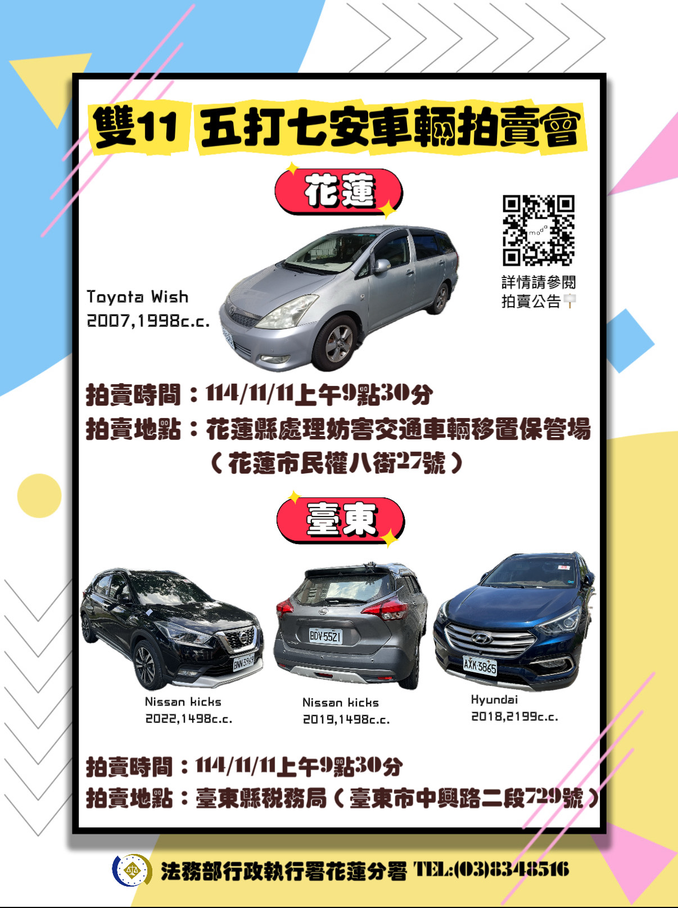
（花蓮分署雙11上午9點30分拍賣品項）
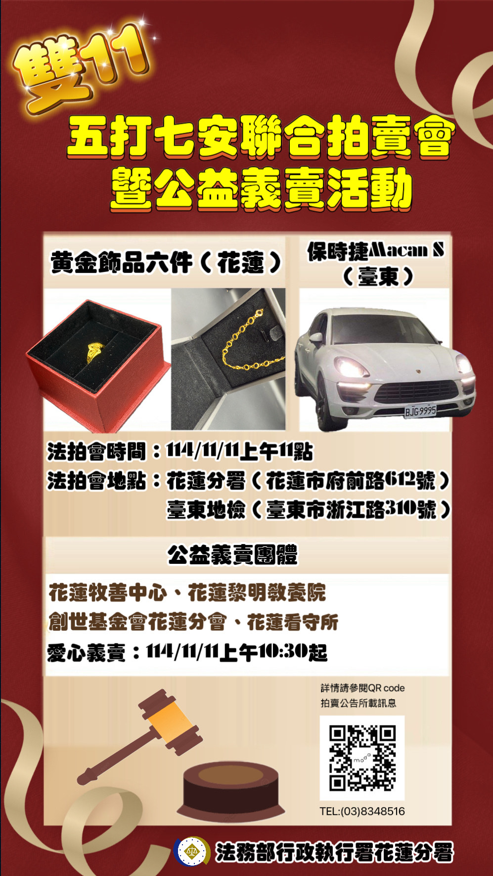
（花蓮分署雙11上午11點拍賣品項）

